**Notes Agile Scrum**

Août 2021

V1.0

# Table des matières

1 Résumé 3

2 Table des matières 4

3 Variables de type 1/2h et 10 minutes 5

4 Nouveau type d’injection des données Excel 6

5 Création de deux nouveaux imports automatiques 7

5.1 Les imports automatiques sur Aquedi 7

5.2 Nouveaux formats d’intégration de données de type Excel 7

5.2.1 Description du format source des fichiers quotidiens 7

5.2.2 Description du format source des fichiers mensuels 20

6 Visualisation des données fumées 27

6.1 Nouveau menu 27

6.2 Ecran de dossiers de variables fumées 28

6.3 Nouvel écran d’édition/validation 29

6.3.1 Gestion des statuts supplémentaires 29

6.3.2 Associations mesures et valeurs moyennes 30

6.4 Paramétrage et suivi des imports 30

# 

# Notes générales

## kpi

Kpi = indicateurs de performances

Voir <https://blog-gestion-de-projet.com/indicateurs-de-performance/>

En agile, les indicateurs de performance concernent l’équipe.

L'efficacité d’une équipe Scrum se caractérise par la réussite de l’équipe à développer un certains nombre d’User Stories durant un Sprint.

L’efficacité en agilité peut se mesurer avec deux indicateurs de performance Agile:

1) La vélocité de l'Équipe

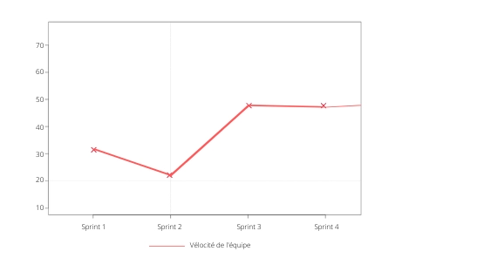

La vélocité mesure la quantité de travail (un certain nombre d’US) accompli dans un sprint.

Bien qu'il ne s'agisse pas d'un outil de prédiction ou de comparaison, la vélocité donne aux équipes une idée de la quantité de travail pouvant être effectuée lors du prochain sprint.

Elle se mesure en prenant en compte les Story Points des US considérées comme “Terminées” dans un Sprint.

Cette vélocité est unique pour chaque équipe et pour chaque produit.

Cependant ses variations sont intéressantes à regarder d’un sprint à l’autre.

Si l’équipe Scrum est nouvelle ou que le projet vient de démarrer, la vélocité des premiers sprint ne sera sûrement pas fiable.

Au fur et à mesure que les équipes acquièrent de l'expérience, les sprints se stabilisent et le calendrier des cérémonies Scrum se fluidifie, la vélocité atteint son pic.

Si, après analyse, on voit une diminution de la vélocité, cela indique des problèmes et un besoin de changement.

Pour analyser les performances de l’équipe, utilisez la moyenne des trois sprints précédents.

1. Le sprint Burndown chart

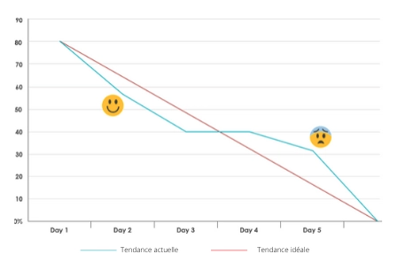

Le graphique du Burndown chart indique la quantité de travail restant à effectuer avant la fin d'un sprint.

C’est un des indicateurs de performance les plus utilisés par les Scrum Masters et Product Owners car il affiche l’avancement de l’équipe vers son objectif de sprint.

Il ne répertorie pas seulement les éléments terminés, mais indique comment, **de manière collaborative**, l’équipe entière progresse vers la fin du sprint.

Il est également très utile pour découvrir les **erreurs de planification** qu'une équipe peut commettre lors d’un **sprint planning**.

Si il y a des erreurs d’estimation ou des US mal rédigées engagées dans le sprint, cela se répercute sur le Burndown chart

*Sur le graphique ci-dessous, la ligne rouge représente la tendance idéale de la vitesse à laquelle l’équipe doit “brûler” (terminer) les story points pour que tous les story points soient réalisés lorsque sonne la fin du sprint.*

*La ligne bleue indique la vitesse actuelle à laquelle l’équipe progresse.*

*Si dans votre Burndown chart, la ligne bleue ne descend pas aussi vite que la tendance idéale, cela peut signifier que l’équipe sous-estime les US ou qu’il y a des ingérences dans le sprint.*

On peut aussi analyser l’instant exact de la résolution de problème.

*Par exemple si la courbe de votre équipe subi un plateau pendant plusieurs jours, cela indique que l’équipe fait face à un blocage.*

*Si d’un coup la courbe redescend cela représente la résolution du problème.*

Généralement, les blocages sont résolus lors des rituels Scrum.

### **Les astuces pour aborder le Burndown chart**

Pour analyser correctement le graphique du burndown, la vélocité doit être stable et prévisible.

Il faut aussi que les US soit **rédigées et découpées proprement.**

N’oubliez pas de **tenir compte des urgences et ingérences** dans les Sprints.

Si la courbe bleue augmente au lieu de diminuer, cela indique que le sprint a été ré-alimenté après son démarrage en tâches non estimées ou non planifiées.

## Les indicateurs de qualité

### Le taux de couverture du code

Il mesure le **pourcentage de code couvert par les tests unitaires**.

Un produit avec un taux de couverture de code élevé à plus de chance de ne pas avoir de bug en production.

Attention, ce KPI technique ne couvre pas tous les types de tests.

Un taux de couverture de code élevé ne représentent pas nécessairement une qualité élevée mais **les efforts mis en place par l'équipe** pour garantir la qualité du produit.

### 5) Les bogues en production